第二十六届江苏省青少年科技模型大赛规则

一、益智模型系列
（一）3D模型搭建竞技赛（小学、初中、高中）；
1.现场拼装时间：
小学低年级组一个小时； 小学高年级组两个小时；中学组两个小时。
2.拼装完成内容为：全部外观所有零部件
3.计分：总分为100分，分值如下：
制作分70分：规定时间内完成作品，完成的越早得分越高。
小学低年级：
制作时间 | 得分 | 制作时间 | 得分 | 制作时间 | 得分
15分钟及以内 | 70 | 26-30分钟 | 55 | 41-45分钟 | 30
16-20分钟 | 65 | 31-35分钟 | 50 | 46-50分钟 | 20
21-25分钟 | 60 | 36-40分钟 | 40 | 51-60分钟 | 10
小学高年级及中学：
制作时间 | 得分 | 制作时间 | 得分 | 制作时间 | 得分
40分钟以内 | 70 | 61-70分钟 | 55 | 91-100分钟 | 30
41-50分钟 | 65 | 71-80分钟 | 50 | 101-110分钟 | 20
51-60分钟 | 60 | 81-90分钟 | 40 | 111-120分钟 | 10

拼装效果30分：
小学低年级：
1.工整整洁10分，扣光为止。
（1）插孔空的 （1分一个）
（2）不整齐（炮、旗杆歪等）（1分一处）
（3）多余材料 （2分一个）
2.准确完整10分，扣光为止。
（1）连接处或零件装反 （2分一处）
（2）零件损坏 （2分一处）
（3）零件缺少 （5分一处）
3.外观印象10分，扣光为止。
（1）飞机掉下来 （1分一处）
（2）有非正常缝隙 （2分一处）
（3）船板不平整 （2分一处）
小学高年级及中学：
1.工整整洁10分，扣光为止。
（1）夹板插孔没插到位 （1分一个）
（2）不整齐（栏杆歪等） （1分一处）

（二）“乐创竞技赛”（小学、初中、高中、中职）；
1.个人赛
乐创智能车投篮比赛
(个人项目）
智能车从起点出发，到达投篮区后将球投向篮筐，规定时间内投入球多者为胜。
1.场地：智能车投篮赛的活动场地为120CM×220CM；
2.场地起始区为深蓝色，40cm，起跑线为3cm宽的黑线。
3.投篮区为起跑线至投篮底线之间，颜色依次为浅蓝色、紫色、绿色、黄色。并由20CM宽的紫色、绿色、黄色同心半圆（直径40CM）及靠近起跑线的浅蓝色区域构成。
4.篮框区为橙色，60cm，中心有一直径16cm，高11cm的篮圈，没有篮板，精确尺寸以组委会提供的实物为准。
5.比赛用球为一般黄色乒乓球。
6. 智能车在起跑区域任何部位不得超过起跑线，智能车完全进入投篮区内即可进行投篮动作。智能车一次出发，只能携带一个乒乓球，但是智能车在橙色篮框区域投球，得分无效。
7. 投篮区投篮完毕后，自行回到起跑区域，任何部位回到起跑区域后，比赛队员可用手拿起模型车进行装球等活动。智能车离开起跑区域后队员不得用手接触模型；如需拿回，向裁判申请后可用手取回，但要扣掉２分。
8. 比赛时间为：每个参赛队进行２个回合比赛，每回合比赛时间为2分钟，
9. 比赛成绩：以两回合最好的成绩为该队的最终成绩；如有相同比分，可加时1分钟比赛，直到决出胜负。
记分：
智能车投出的每个球的分值由模型到达投篮区域颜色决定，模型停在两个分值的区域时，以小的为准。浅蓝色、紫色、绿色、黄色依次得分：
浅蓝色投篮区域：每球得5分
紫色投篮区域：每球得3分
绿色投篮区域：每球得2分
黄色投篮区域：每球得1分
10. 智能车模型静态尺寸不能超过25×25×25CM，动态尺寸不能超过40×40×40CM，使用一个中央处理器，电机数不超过3个，传感器数不超过4个。模型无需现场制作。
11. 比赛期间出现的临时问题，由裁判组协商处理。
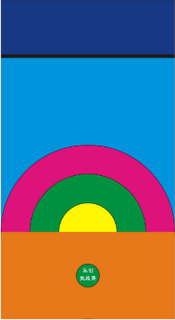
2.集体赛
乐创智能车投篮比赛
（集体项目）
智能车从起点出发，沿黑色引导线到达篮筐附近的投球线，模型正投影不能越过红色警戒线，将球投向篮筐，规定时间内投入球多者为胜。
1.场地：智能车投篮赛的活动场地为120CM×240CM；
2.场地4角矩形框为起始区，场地中心有直径16cm的篮筐，篮筐周围有直径50cm的红色警戒线，直径60cm的投球线，投球线与起始区之间有25~30mm宽的黑色引导线。
3.智能车模型从起始区出发，沿黑色引导线到达投球线后，向篮筐投球。
4.比赛用球为一般黄色乒乓球。
5. 智能车在起跑区域任何部位不得超过起跑线，智能车一次出发，只能携带一个乒乓球，智能车离线或没有到达投球线投球，得分无效。
6. 投篮完毕后，自行回到起跑区域，任何部位回到起跑区域后，比赛队员可用手拿起模型车进行装球等活动。智能车离开起跑区域后队员不得用手接触模型；如需拿回，向裁判申请后可用手取回，但要扣掉２分。
7. 比赛时间为：每个参赛队进行２个回合比赛，每回合比赛时间为2分钟。
8. 比赛成绩：以两回合最好的成绩为该队的最终成绩；如有相同比分，可加时1分钟比赛，直到决出胜负。
记分：每球得1分
9. 智能车模型静态尺寸不能超过25×25×25CM，动态尺寸不能超过40×40×40CM，使用一个中央处理器，电机数不超过3个，传感器数不超过4个。模型无需现场制作。
10. 比赛期间出现的临时问题，由裁判组协商处理。
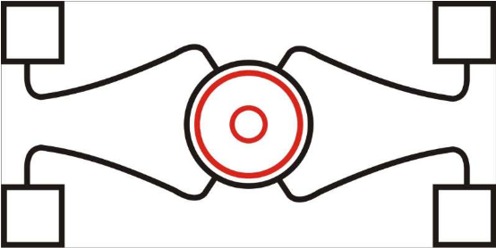

（三）搭搭乐竞技赛（幼儿、小学）；
“全明星点球大赛”比赛规则
一、竞赛主题
“全明星点球大赛”是模拟足球比赛中的队员点球，比赛过程中在同一起点不同角度点进行固定射门，从而完成点球任务，并且能够以最短时间完成射门成功个数最高的家庭胜出。此项比赛是以家庭为单位，2人配合，在规定时间内完成射门结构并完成射门比赛。比赛目的是让孩子从小就能够了解机械结构、接触机器人，通过亲子合作的方式进行比赛，从而在增强亲子感情的同时达到动手操作能力、语言表达能力以及逻辑判断能力的大幅度提升。
二、组别
幼儿组：2019年7月前仍在幼儿园就读的儿童
小学组：2019年7月前（1-3年级学生）
三、竞赛规则
1.人员分配
（1）每个家庭2名成员参加比赛，其中一位必须是学龄前儿童或者小学在读学生（1-3年级学生），其余一位家庭成员年龄不限，性别不限。
（2）参赛两名成员分工，亲子合作搭建比赛用结构，参赛选手负责点球射门，另一位家庭成员可以在球门方向与孩子合作进行点球，但不能移动球门，且比赛期间不能更换角色。
2.器材要求
（1）竞赛统一使用“搭搭乐”，每轮比赛前由裁判对器材进行审查，器材审查通过后方可进行下一轮比赛。参赛选手不得以任何形式改变零件的外部特征，或者出现相对应套材中之外的零件均视为审查不通过，若出现上述情况参赛队应现场修改，直到通过审查。
（2）比赛时所采用的射门球为标准高尔夫球，由大赛组委会统一提供。
3.任务描述
比赛所搭建发射器结构自定，是用器材数量不限。鼓励创新搭建。结构搭建时间为15分钟，在指定时间内完成结构搭建，完成后按照顺序进行点球射门，共计5次射门，射门时高尔夫球必须由选手通过机械传动的方式击打，任何选手直接接触球或者直接使用器材击球均被视为犯规，将被取消本轮比赛资格。击球开始后进行计时。
4.比赛时间
搭建时间为15分钟，超过时间将被处罚，点球射门总时间不超过6分钟，但时间分将作为成绩计入成绩，两轮比赛连续进行，取成绩较好的一轮为最终成绩。
5.比赛成绩
（1）得分：每支参赛队将有两轮点球射门的机会。每进一个球得20分，时间分=120-比赛时间（精确到0.1秒），以两轮中成绩较
好的一轮作为最终成绩。最终成绩=进球分+时间分构成-罚分。
（2）处罚：A.没有按照规定方式击球；B.搭建超时，每超时1分钟最终成绩扣10分。
6.场地描述及道具
比赛场地为230CM×150CM，平整的场地纸，有尺寸为30CM×15CM的球门，击球点共5个直径10CM的足球，平均分布在线长160CM的弧线上。（见下图）
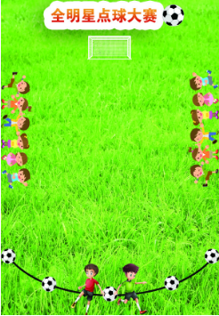
四、比赛顺序
采用按地区随机分配家庭进行顺序比赛。
五、比赛注意事项
（1）各参赛队应根据竞赛时间安排，提前半小时进入器材检查区域，做赛前器材检查。竞赛开始前，每个参赛队员需要接受裁判员的检录，以确认它们符合上述规范。
（2）摆球：自行摆放5个击球点，球的位置不能超出击球点。比赛开始后除受外界干扰否则球的位置不能改变。
（3）射门：射门时每次只要所搭建结构接触到高尔夫球则视为已经完成一次射门，不能重复在同一个射门点多次射门。总射门时间最长不超过6分钟。6分钟后比赛结束，之前的进球将被记入成绩。
（5）计时：由裁判宣布“开始”则开始计时，计时器由裁判来控制。
（6）球门由裁判统一摆放在指定位置，参赛队员不能随意移动球门，如有任何自主改变球门位置或方向则取消参赛资格。
（7）进球：球在离开击球点之后，任一部分到达球门线，即视为进球，计录成绩。
（8）排名：以最终成绩进行排名，每轮成绩由裁判记录并由参
赛队员代表签字方可生效。
(9)竞赛操守：球一旦离开击球点后不能靠外力将其运动轨迹进行改变，如出现自己队员在球的运动过程中改变其运动轨迹，则视为该球无效，得0分，计一次射门。
（10）比赛期间出现的临时问题，由组委会协商处理。

- 过山车竞技赛（小学、初中、高中、中职）；
过山车项目（个人赛）规则说明
一、项目简述：在规定的时间内用组委会指定的器材设计和 搭建一个轨道过山车，让钢珠从轨道的顶部释放，使钢珠在重力的作用下下滑，直至它到达该轨道的终点。以钢珠在轨道上运行的时间与规定时间之间的差值计算竞赛成绩，差值越小，成绩越好。计时需使用组委会指定的电子计时器。
二、参赛组别：分为小学组、中学组2个组别，每个参赛队由1名学生组成。
三、制作竞赛要求：
1、利用组委会现场提供的材料：基座板（大芯板，长60cm、宽40cm）1块、PVC管（长70cm）12根、电子计时器1套、纸杯1个，现场搭建一个过山车。（基座板，PVC管可以选择自带）
2、现场制作时，工具自备（如螺丝、剪刀等）不得使用电动、气动工具。
过山车轨道动作示意图
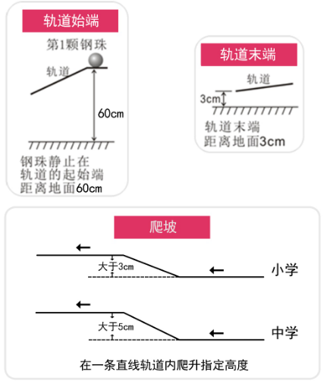
3、轨道制作要求：
（1）轨道的起点端的高度必须大于等于60cm（钢珠与基座板的距离），起点端必须有一个能触发钢珠的机构（或平台），在释放钢珠时参赛队员不得触碰钢珠，不能施以额外的有利钢珠滑行的外力；钢珠的直径为16mm。
（2）轨道的终点必须距离底板大于3 cm处，钢珠最终必须落入纸杯收集装置中。
（3）轨道必须在一条直线内完成一个爬坡动作，其中小学组爬坡高度必须大于3cm，中学组爬坡高度必须大于5cm。
（4）制作轨道的器材必须是拆散状态零件，不得有事先做好的结构。
（5）过山车整体结构必须用组委会的指定材料，不得使用额外材料或元器件。
4、钢珠在轨道上运行的指定时间，在比赛开始时随机抽签并现场公布，从钢珠出发到钢珠到达终点，指定时间区间为4-8秒；计时使用组委会指定的电子计时器。
5、搭建过山车时间：小学组为3小时30分钟，中学组为3小时，时间到即停止搭建与维修；提前搭建完成可以举手示意裁判开始评比。
四、成绩测试规则：
1、按过山车“轨道制作要求”测量轨道是否符合规则；不符合要求无法参与计时，则比赛无成绩。（起点高大于等于60cm，终点高度大于3cm，在一条直线轨道内爬升相应高度，小学大于等于3cm，中学大于等于5cm）
2、测试时参赛选手释放钢珠使其滑下；计时器“滴”声响起开始计时，另一“滴”声响起计时结束，则视为完成比赛；时间以秒为单位，精确到小数点后2位，实际运行时间与规定时间差值越小成绩越好；（裁判同时手动计时）
3、在释放钢珠后，不得再碰钢珠，不能施加任何能够引起钢珠改变运动状态的外力，否则该轮测试视作失败，计时无效；
4、钢珠没能到达轨道末端就翻出轨道或钢珠在轨道上停止不动，则该轮测试结束，视为未完成比赛，钢珠在轨道运行时间以裁判手动记录的为准；未完成比赛的队员同样以钢珠运行时间与规定时间的差值计入比赛成绩，差值越小成绩越好。
5、成绩按照完成比赛与未完成比赛分别汇总，未完成比赛的队员排名在完成比赛的队员之后。
6、每位参赛者可在制作时间内，申请三轮评比，取最好一轮为最终比赛成绩；制作结束时未申请评比的，只有一次评比试机会；成绩相同的情况下，奖项并列，不再追加复赛。

过山车项目（团体赛）规则说明
一、项目简述：在规定的时间内用组委会指定的器材设计和搭建一个过山车，让指定钢珠从轨道的顶部释放，使钢珠在重力的作用下下滑，完成指定动作，直至它到达该轨道的终点。以钢珠到达终点的时间与指定时间的差值计算竞赛成绩，差值越小，成绩越好。计时需使用组委会指定的电子计时器。
二、参赛组别：分为小学组、中学组2个组别，每个参赛队由3名学生组成。
三、制作竞赛要求：
1、利用组委会现场提供的材料：基座板（大芯板，长90cm、宽50cm）1块、PVC管（长100cm）15根、电子计时器1套、纸杯1个，现场搭建一个过山车。（基座板、PVC管可选择自备）
2、现场制作时，工具自备（如螺丝刀，剪刀等）不得使用电动、气动工具。
3、轨道制作要求：
过山车轨道动作示意图
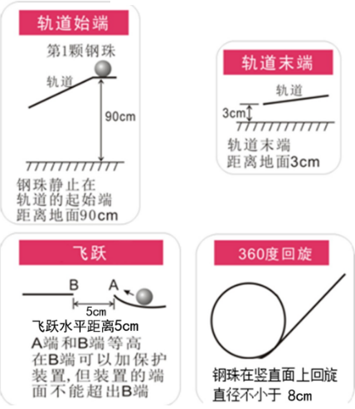
（1）轨道的起点端的高度必须大于等于90cm（钢珠与基座板的距离），起点端必须有一个能触发钢珠的机构（或平台），在释放钢珠时参赛队员不得触碰钢珠，不能施以额外的有利钢珠滑行的外力，钢珠的直径为16mm；
（2）轨道的终点必须距离底板大于3 cm处，钢珠最终必须落入纸杯收集装置中；
（3）轨道可制作一个直径为大于等于8cm的竖直平面的360°回旋和一个水平距离大于等于5cm的飞跃；
（4）制作轨道的器材必须是拆散状态零件，不得有事先做好的结构；
（5）过山车整体结构必须用组委会的指定材料，不得使用额外材料或元器件；
4、钢珠在轨道上运行的指定时间，在比赛开始时随机抽签并现场公布，钢珠从出发到达终点，指定时间区间为5-14秒。计时使用组委会指定的电子计时器；
5、搭建过山车时间：小学组为3小时30分钟，中学组为3小时，时间到即停止搭建与维修。提前搭建完成可以举手示意裁判开始评比。
四、成绩测试规则：
1、按过山车“轨道制作要求”测量轨道是否符合规则，不符合比赛要求无法参与评比。（起点高大于等于90cm，终点高度大于3cm）
2、测试时参赛选手释放钢珠使其滑下，计时器“滴”声响起开始计时，钢珠完成起点规定得50分，完成一个360°回环得20分，完成一个跳跃得20分，另一“滴”声响起计时结束，钢珠进入纸杯再得10分，完成竞赛总分为100分；完成竞赛的参赛队伍，以完成时间作为评定标准，完成时间以秒为单位，精确到小数点后2位，实际运行时间与规定时间差值越小成绩越好。
3、在释放钢珠后，不得再碰钢珠，不能施加任何能够引起钢珠改变运动状态的外力，否则该轮测试视作失败，成绩无效。
4、钢珠没能到达轨道末端就翻出轨道或钢珠在轨道上停止不动，则该轮测试结束，计时无效，以已完成动作得分排名；
5、完成评比但未得满分的队伍，计时无效，以已完成动作得分排名。
6、每支参赛队伍可在制作时间内，申请三轮评比，取最好一轮为最终比赛成绩；制作结束时未申请评比的，只有一次评比机会；成绩相同的情况下，奖项并列，不再追加复赛。

- 过山车竞技赛（小学、初中、高中、中职）；
星际探索竞技赛竞赛规则（中小学）
现场（制作）拼装时间：60分钟；拼装完成内容为：全部外观结构所有零部件；总分为100分，基体分值如下：
（1）制作时间满分50分：在规定时间内完成全部外观结构拼装，完成的越早得分越高；
制作时间  (分钟) | 20 | 25 | 30 | 35 | 40 | 45 | 50 | 55 | 60 | 60以上
得分 | 50 | 45 | 40 | 35 | 30 | 25 | 20 | 15 | 10 | 5

竞技分满分50分：
星际探索作品在场地图纸上面进行竞技比赛，到达停止在相应的区域或者从相应区域旁边走出场地，则相应区域显示的分值就为该作品的竞技得分。
宇宙飞船装载区——10分
火箭运载区——20分
宇宙陨石群区——5分
天宫空间站——30分
人类月球基地区——35分
月球表面无人区——20分
基地区域——50分、45分、40分。
注意：各参赛队员调整好自己的星际探索作品结构与速度，并不是前进的越远得分越高，场地中间有两处低分区域，要想获得高分，就有得低分的风险。
竞技场地图如下：
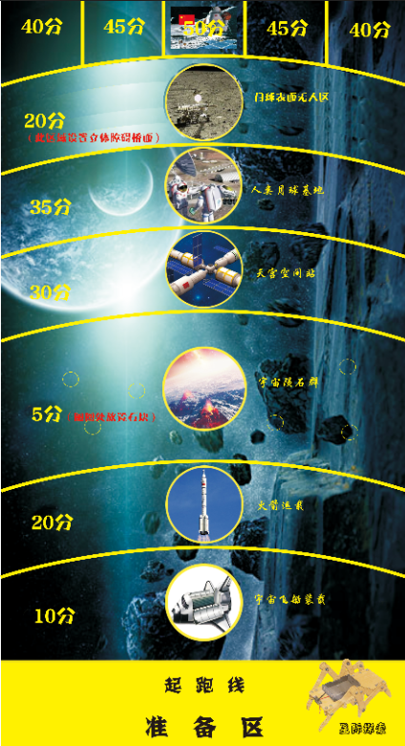

二、航空模型系列：
（一）无人机工程技能赛（小学、初中、高中、中职）；
四轴旋翼机竞赛规则
1、比赛时间为2分钟，所有动作在2分钟内完成，超过2分钟的动作不记分。
2、飞行器起飞后须完成的规定飞行动作：
①定高巡航。穿过一个离地1.5米，直径50厘米的呼拉圈。记10分
②四个筋斗动作，每个筋斗记10分，共40分。
③定点降落。降落目标区域为同心圆地靶，中心靶直径为50cm。以四轴飞行器四个支脚点最靠近圆心的一个作为有效记分点，以其在靶环内的位置判断降落分值。中心靶分值50分。飞行器落地后弹跳、翻滚造成降落点位置改变、无法判断真实有效记分点的不记分，以飞行器落地后不动为准。
3、每位参赛选手每轮比赛满分为100分，为三组规定动作得分总和。动作分相同的，以用时最少的排序。
4、参赛选手应在规定对频区完成必须的对频、微调准备工作。关闭油门等待进入飞行区域。不得在飞行区域进行对频、试飞等与比赛动作无关的操作。一旦意外关闭飞行器或无线发射机需要重新对频的，须向裁判申请退出飞行区域，回到对频区重新操作。
5、进入飞行区准备完毕后向裁判举手示意请求开始飞行。裁判宣布“开始”口令并开始计时。一旦飞行器触地则记分结束。
6、参赛选手必须在规定时间内完成规定动作。如飞行器触地后对自己成绩不满意可以立即向裁判口头申请将上次成绩作废，继续计时、重新记分。只要在2分钟之内，重新开始次数不限，动作分以重新开始的成绩为准，计时成绩则为连续计时不重新开始。最终动作记分以最后一次成绩为准，包括重新记分的总参赛时间不超过2分钟，超时部分的动作不记分。
补充说明：
根据以往比赛中出现的实际情况，对比赛中出现的一些问题统一规则如下：
1、定高巡航动作中出现碰撞呼拉圈致使旋翼机倾斜，特别是机身中央直接碰撞呼拉圈出现打桨情况的，应立即关闭油门，停止飞行，以免造成飞行危险、损坏模型。在计时范围内连续出现以上情况的，可放弃该动作直接进行下一动作，该动作分为0分。
2、筋斗动作部分只完成一个筋斗就落地的应关闭油门等待裁判判定该部分动作分和定点降落得分，该部分动作分则只计20分；或者关闭油门后向裁判申请重新计分，则需要将模型移至起飞点从定高巡航动作开始重新完成比赛规定动作。禁止直接起飞完成下一个筋斗动作。
3、所有规定动作分段记分，因训练原因难以完成动作的，可直接向裁判声明放弃该动作，直接进入下一动作，则该动作计分为0分。不得危险飞行。
4、比赛场地分等待区、对频区和比赛区，参赛学生在等待区集合，听从现场指挥以参赛队为单位逐队进入对频区完成对频、调试动作后保持模型处于通电状态，关闭油门进入比赛区参加比赛。严禁在比赛区试飞、调试模型，开关遥控设备进行对频操作。如在比赛区出现关闭遥控设备的误操作，应向裁判说明，并退出到对频区完成对频、调试动作后重新进入比赛区。比赛动作完成后，关闭遥控设备，退出比赛区，回到等待区重新集合。禁止在比赛区逗留和回到对频区干扰其他参赛队准备。
5、禁止危险飞行，如出现飞行姿态失衡等情况应立即停止飞行，退出到对频区使用遥控器微调按钮调整。
6、飞行过程中，参赛学生可在定点降落靶标区域外调整自己的操作位置，但不得进入靶标区域内进行定点降落操作。现场应服从裁判员的提示，有序参赛。如出现以下情况，裁判员可现场取消该参赛学生的比赛成绩。
1、在比赛区域试飞、调试模型或随意开关遥控设备进行对频动作，并不服从裁判员的现场提示的。
2、比赛完成后仍在比赛区逗留，干扰其他参赛学生比赛，并不服从裁判员的现场提示的。
3、在比赛场地奔跑打闹，干扰其他参赛学生比赛，并不服从裁判员的现场提示的。
竞赛地图如下：

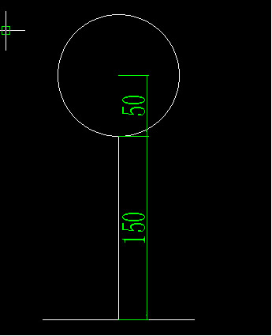

F100无人机竞赛规则

飞行赛流程
比赛正式开始前，参赛选手可以在裁判员确认下进行 1 分钟的飞行测试，确保比赛用机处于正常的工作状态。
裁判发出“开始”口令，比赛计时开始，选手启动飞机，进入比赛环节。
科目 1：起飞，由起降平台起飞至目视高度，穿过圆圈飞向科目 2；
科目 2：在飞行高度低于标杆高度上限的前提下，逆时针方向(俯视角度)环绕一圈，飞向科目 3；
科目 3：无人机从横杆下部穿越，沿顺时针方向(比赛选手站位视角)

环绕横杆一周，经横杆下部飞向科目 4；
科目 4：首先从上向下穿越高位圆圈 4A，然后从下向上穿越低位圆圈4B，之后飞向科目 5；
科目 5：按照 5A-5B-5C的先后顺序，连续穿越蛇形连环圈，共三个，之后飞向科目 6；
科目 6：飞回停机坪上空，着陆并降落至起降平台。
飞机降落后，选手操作控制飞机锁桨，待桨叶停止转动，计时结束。
赛道示意图如下：
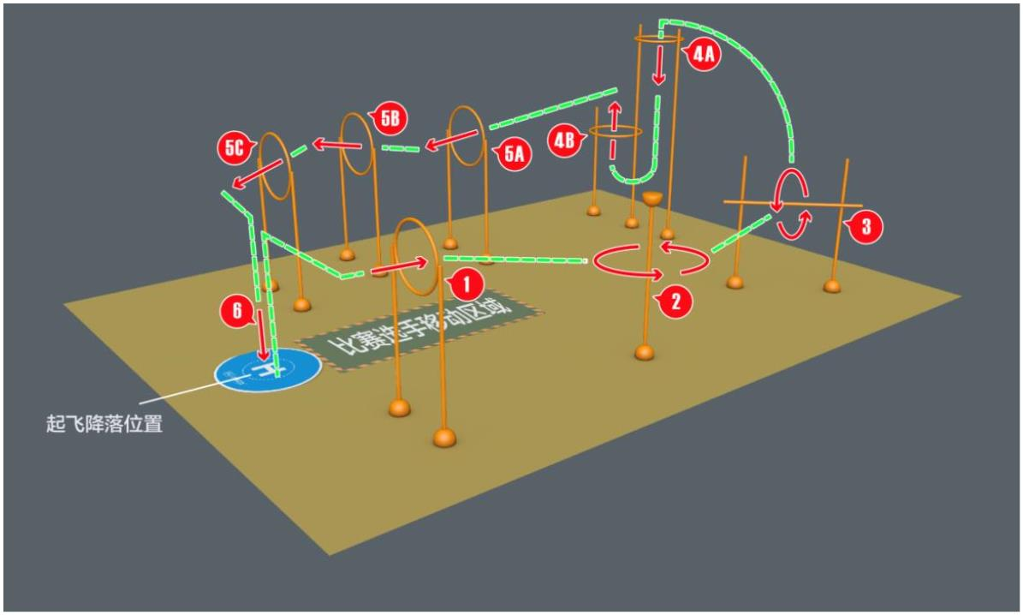
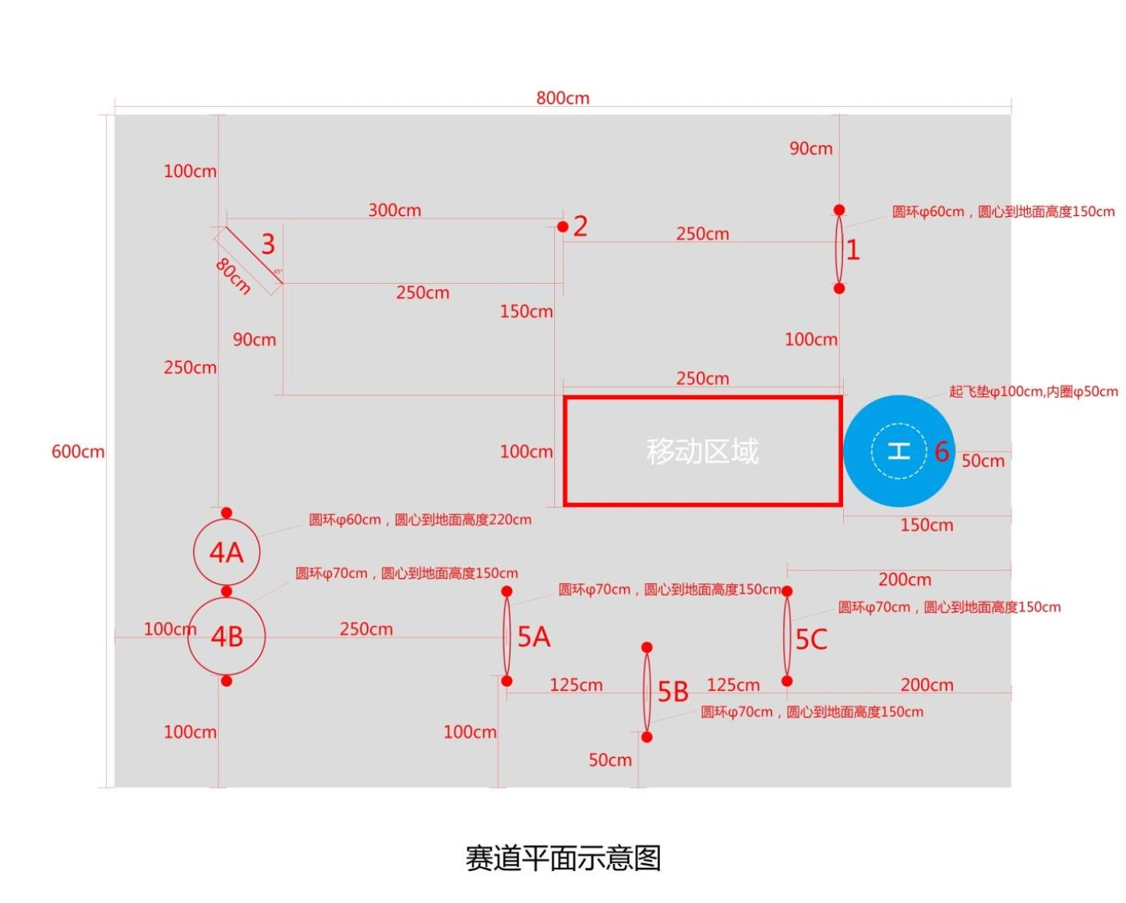

飞行赛分数评定
（1）科目 1、2、4B、5A、5B、5C(见赛道平面示意图): 记 10分;
（2）科目 3、4A: 记 20分;
（3）科目 6：（科目6 的分值计算是以降落为目的，即按照规定科目，规定顺序完成比赛过程中，进入到科目6 环节时，计算完成分值，如果在比赛进行到科目 6之前，当遇到无人机意外坠落且无法复飞的比赛情况发生，不计算科目 6的降落得分）
①完美着陆：无人机的完整保护罩全部垂直投影均落在内圈内，四周均不触碰内圈线，记 50分；
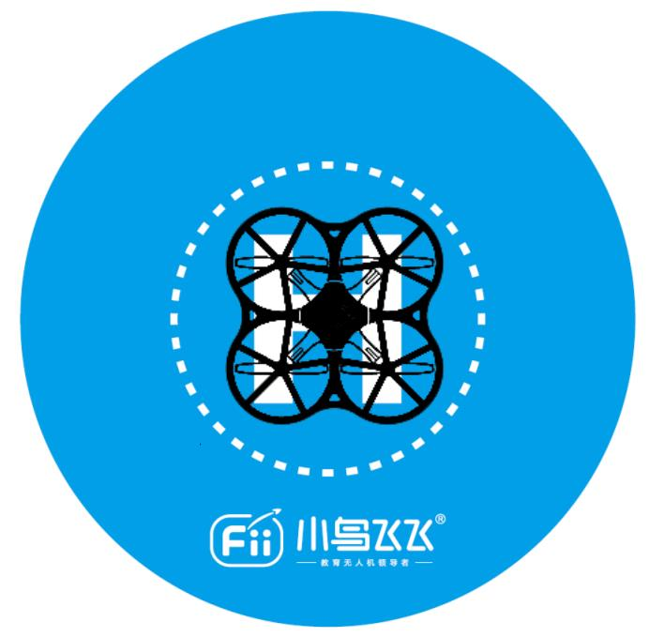
②优秀着陆：无人机的完整保护罩外沿垂直投影有部分落在内圈外侧，但中心点垂直投影位于内圈内，记 40分；
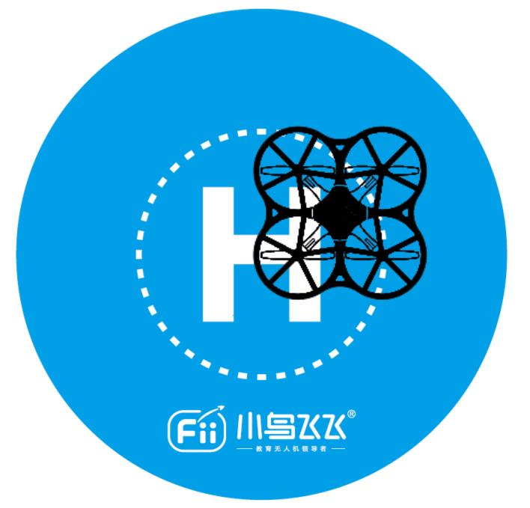
③良好着陆：无人机中心点垂直投影位于内圈外侧且落在起降平台外沿内侧，记 30分；
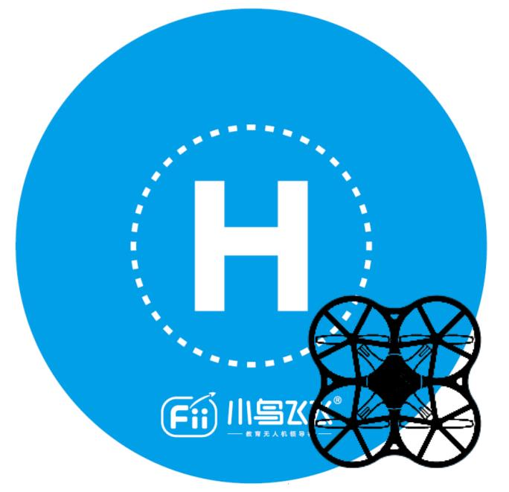
④及格着陆：无人机中心点垂直投影不在起降平台外沿内侧，但能着陆停桨，记 20分；
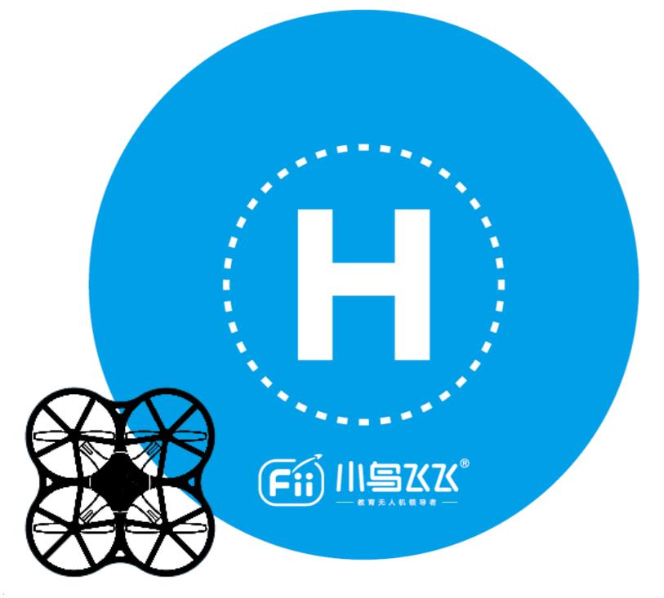
⑤无人机中心点垂直投影压线以低分记。

着陆成绩的计算以无人机停桨结束比赛的位置进行考核评定。
项目总分为 150分，要求全部完成比赛科目并完美着落,且无扣分。
扣分
（1）无人机在飞行比赛期间碰到四周内侧防护网，扣 5分/次；
（2）飞行比赛期间，选手操作无人机触碰到选手本人或裁判，扣 20 分/次；
（3）飞行比赛期间，无人机坠落或接触地面，在无人为接触无人机的前提下，无人机可以经遥控控制，成功复飞的，扣 20分/次；
（4）比赛中未佩戴护目镜，扣 20分。佩戴护目镜以选手进入飞行区防护网内开始记。
（5）比赛选手仅能在规定的“移动区域”内移动，完成飞行比赛，如果出现参赛选手的鞋子踩压“移动区域”标志线且鞋子的任何一个实际接触地面的部位有肉眼可明显识别的超出“移动区域”标志线外侧的行为发生，扣 5分/次.
（6）飞行比赛期间，无人机在穿越或绕行障碍物时，将障碍物碰倒落地的，扣 20分/次。

三、赛车模型系列：
（一）拼装赛车技能赛（小学、初中、高中）；
一.竞赛场地：
平整地面（木板地、水泥地、沥青地、塑胶地板、大理石地板等均可）上设置约12平正方形场地，参照以下示意图。
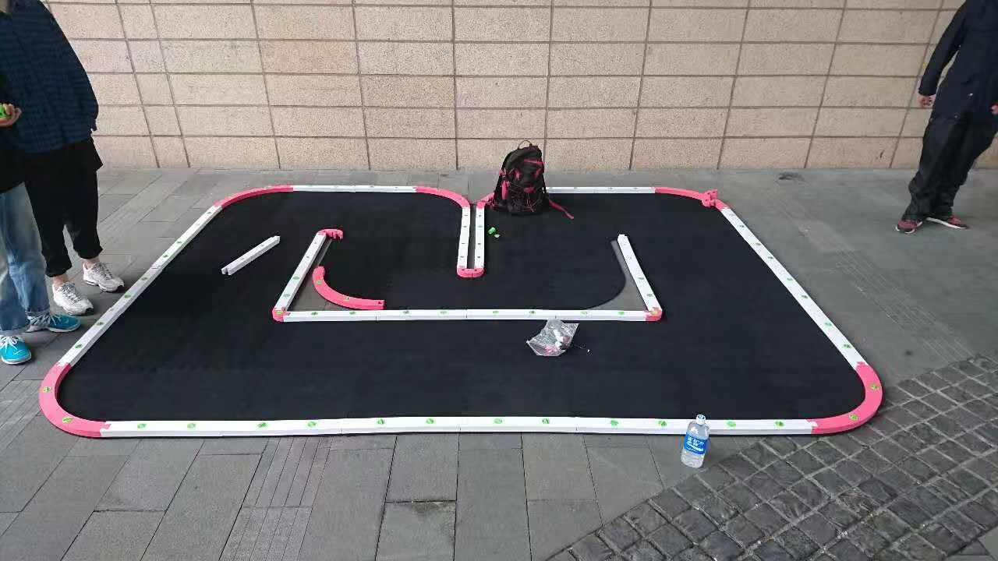
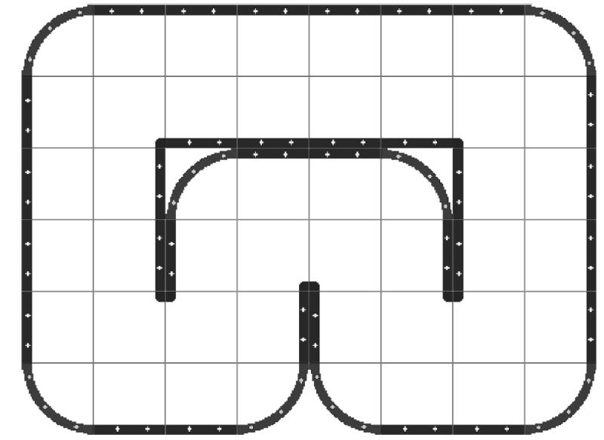
二.竞赛器材及要求：
采用“MINI”1/28遥控车。车壳必须安装；不得更换电机。不得减少车体的配件。电池限用AAA 7号电池，不得更换电池型号。
三．竞赛细则：
1.比赛在规定的跑道内进行(见场地附图),每4-6台车编为一组进行比赛,比赛时间为2分钟,按2分钟内行驶的圈数多少来评定成绩,圈数多者为胜,相同圈数时间短者为胜,比赛一轮。
2.发车时裁判员先发出“预备”口令，然后，发出音响信号同时发车。抢跑者在该轮成绩上加罚5秒钟。运动员在比赛过程中要听从裁判员的命令，落后（一圈）的车辆必须主动给快车让路，不得有任何阻挡、碰撞快车的动作，违反者将视情节给予警告、罚秒、取消比赛成绩等处罚。如因操纵不当，造成车辆没有按正常路线行驶（漏标、抄近路等），运动员须立即自行回到越线点，方可继续行驶，否则0分。
3.比赛期间对所有遥控器实行统一管理。各队应于正式比赛开始前30分钟，将本队所有遥控器送交管理处，比赛时凭证领取。
4.每台参赛车辆必须在车壳左右及前方显著位置贴上识别标识，以供裁判识别。该号码在每轮比赛前自行准备。
四．判罚细则：
1.执行任务行车过程中如有下列任一违规行为，每次扣5分；
2.不按地面规定线路行驶越过隔离带的；
3.追尾碰撞其他车辆；
4.车辆卡位后，故意将车辆放置超前区域；
5.满分为100分，最低分为0分。
五．下列情节视为严重犯规，违反其中之一即取消所有积分，该轮成绩为0分：
1.翻车。（严重违规）；
2.连续2次及以上故意追尾碰撞其他车辆。（严重违规）；
3.车辆卡位后，故意用车辆阻挡其他车辆。（严重违规）；
4.故意使用遥控器对频干扰比赛车辆的。（严重违规）；
5.采用非原厂生产的配件对赛车进行改装，影响比赛公平性的。（严重违规）。

四、3D打印系列：
（一）3D打印技术应用技能赛（小学、初中、高中、中职）；
比赛主题
“跨界创新、协调发展、共享科技之美”
3、比赛场地与环境
3.1场地
中小学校教室、会议室、体育馆、科技馆、少年宫等有足够大空间的场地，能够同时容纳多人参赛，能提供足够数量的桌椅，以及拥有足够数量的电源接口。
3.2赛场规格与要求
每场比赛最低参赛人数为30人，其中人均比赛场地面积为4平方米，总面积不低于120平方米。
3.3赛场环境
开放式环境，采光效果良好，有一定数量的电源接口。
4、任务及得分
4.1任务1：造型创意
无人机整体造型新颖，富有个性，极具创意。
4.2任务2：飞越障碍
无人机穿越垂直放置的障碍圈。
4.3任务3：安全返航
根据无人机定点降落位置，记录对应环数分值，不同颜色对应不同分值。
4.4任务4：生死时速
根据完成任务的时间记录相应分数，不同秒速对应不同分值。
4.5任务5：翻山越岭（仅中学组有）
无人机从下方向上穿越高处的障碍圈并从上方向下穿越低处的障碍圈。
4.6任务6：逃出生天（仅中学组有）
无人机完成一键翻转指定动作。
5、资源包
5.1资源包数量
每个资源包包含无人机主机、电子元器件、遥控器、电池，及相关工具一套。
5.2参赛者自主设计
参赛者不得私自替换和更改资源包中的任何物品。
5.3其他（保障竞赛公平性）资源包要求
资源包由大赛组委会统一指定机构提供，不得对资源包中内容擅自修
改，不得增加资源包以外的内容。
6、比赛
6.1参赛队及组别
小学组、初中组、高中组
6.1赛制（确保学生参与度及普及性的基础上，在一天内结束）
以学校、少年宫和青少年科技活动中心为单位推荐个人参赛；提前半小时参赛选手进场；选手依次进行比赛，并在规定时间内完成比赛任务。
6.3比赛过程
参赛选手提前半小时进场，检验比赛设备是否能够正常使用。选手依次进行比赛项目，并在规定时间内完成比赛指定任务：一、飞越障碍，无人机成功穿越垂直放置的障碍圈；二、翻山越岭，无人机从下方向上穿越高处的障碍圈并从上方向下穿越低处的障碍圈；三、逃出生天，无人机完成一键翻转指定动作；四、安全返航，根据无人机定点降落位置。比赛结束后方可离场。
7、记分
7.1每场比赛结束后记分，按完成任务的情况计算得分。计分标准见第4节。
7.2完成任务的次序不影响单项任务的得分。
7.3参照第4节额外的系数分或得分需满足的条件。
8、犯规和取消比赛资格
8.1未准时到场
正式比赛开始后，迟到20分钟以内，最终得分扣除10分；迟到20分钟以上，取消比赛资格。
8.2误启动
正式比赛开始前，参赛选手可启动相关设备，检验设备是否能够正常使用，如果发现设备存在问题，及时与组委会联系更换设备。
设备检验完成后，参赛选手需将所有设备关闭，待正式比赛开始后方可再次启动设备。如果提前启动设备，组委会会给参赛选手提出警告。三次警告无效后，最终得分扣除10分。
8.3策略性犯规
故意损坏其他选手所使用的设备或者其他选手的作品，取消比赛资格，禁赛一年；被损坏选手的作品依然参加评分，最终得分=评分×系数。（系数范围在1.1到1.3之间）
故意将自己的作品和设备放在危险区（易碰撞、易掉落等区域），导致他人损坏自己的作品和设备，比赛照常进行，选手都将受到警告，作品和设备损坏后果由所属选手自行承担。
8.4损坏任务道具
故意损坏参赛设备的选手，取消比赛资格，禁赛一年，照价赔偿相应设备。
8.5其他犯规因素等
比赛过程中，未经允许带入非比赛用品参赛，视为作弊，取消比赛资格，禁赛一年。

电子技师系列
一、电子百拼竞赛（小学、初中、高中、中职）；

（一）电子模拟实验竞赛：
1、选手能熟练、正确、快速地用拼装完成3个现场指定电路（小学低年级组2题）
2、判断电子模拟实验正确与错误的规定：
凡不能按题意显示稳定的效果或虽能显示效果，但属下列条款之一者，均判为错误：
（1）拼装不平整（选用导线太长除外）或层次混乱；
（2）无底板拼装或连接点超出底板；指定器材都应展示在底板上，非指定器材不得出现在底板上；
（3）选用非指定元器件，或元器件极性错误；
（4）创新题不得使用无关元器件或不合格元器件，不能违背电子技术一般原理；
（5）未用子母扣连接或子母扣连接不牢固影响电路正常工作；
（6）导线或元器件在相邻层交叉；
（7）合上开关电路尚需作调整或调试后能显示功能；
（8）计时生效后再次触动、更改或增减拼装板上的零件；
（9）主动或被动给与或接受别人帮助者；
3、比赛器材：须选手自带指定器材。
（二）选择题（判断题）：
1、请各位选手准备好圆珠笔或者钢笔答题（不准使用铅笔）。
2、试卷请写清姓名、参赛号、所在学校。
（三）比赛分组:
小低组:3-4年级 小高组:5-6年级 初中组 职高组
（四）其它注意事项：
1、各校带队老师必须认真负责，切实负起参赛同学的安全责任；
2、参赛选手一定要遵守赛场纪律，不得舞弊，如有违纪取消比赛资格；
3、领队老师一定要熟悉比赛日程安排及各项比赛场地（报到时领取），不要弄错时间和地点，将赛生按时、准确地带进赛场；
4、未尽事宜，由组委会另行通知。

- 电子工程师竞赛（小学、初中、高中）；
（一）电子电路实验竞赛（3个现场操作题）：
1、选手能熟练、正确、快速地完成3个现场指定电路，实现指定功能。
前两题为基本题，最后一题为提高题。基本题限时10分钟完成，提高题限时20分钟完成。基本题每题20分，提高题每题30分。
2、比赛器材：电路部分必须使用指定套装器材，辅材和工具选手自带，可自备万用表等检测设备用于诊断电路。
选手不得将实验手册或其他文字材料带入赛场。
Micro:bit主板比赛程序在比赛前三天由主委会统一下发，选手自行下载安装。比赛现场不提供电脑撰写或者修改程序。
3、凡不能按题意显示稳定的效果或虽能显示效果，但属下列条款之一者，均判为错误：
（1）选用非指定电子元器件，或元器件极性错误；
（2）向裁判展示电路电路功能时继续调整或调试电路；
（3）计时生效后再次触动、更改或增减零件；
（4）主动或被动给与或接受别人帮助者；
4、创新题电路功能正确得25分，创意部分5分，创意部分可自备辅材工具，现场制作。
5、操作题若判为错误，该题得0分，不记录时间。如果参赛选手正确完成某个电路题，裁判记录该题完成时间。
（二）笔试题：（答题时间为15分钟，以选择题为主，一共30分）
1、请各位选手准备好圆珠笔或者钢笔答题（不准使用铅笔）。
2、试卷请写清姓名、参赛号、所在学校。
3、笔试内容包括电子电路基本知识，Micro:Bit程序设计知识等。
（三）比赛分组:
小低组:1-3年级 小高组:4-6年级 中学组
（四）评分方法
计算电子电路和笔试题总分，按分数从高到低排序，如果分数相同，按答对操作题题数排序，如果仍然相同，按完成操作题总时间从低到高排序。
（五）其它注意事项：
1、各校带队老师必须认真负责，切实负起参赛同学的安全责任；
2、参赛选手一定要遵守赛场纪律，不得舞弊，如有违纪取消比赛资格；
3、领队老师一定要熟悉比赛日程安排及各项比赛场地（报到时领取），不要弄错时间和地点，将赛生按时、准确地带进赛场；凡是没有参加领队会的学校,因此造成任何问题由该校自行解决;
4、未尽事宜，由组委会另行通知。

- 创意电子焊接制作竞赛（小学、初中、高中、中职）；
（一）焊接制作竞赛分为两部分（总计60分钟）
1、电子电路知识及电学常识卷面题共10题（10分钟）；
2、现场焊接指定的电子作品并调试好电子作品（50分钟）；
（二）电子作品焊接评分标准（总计120分）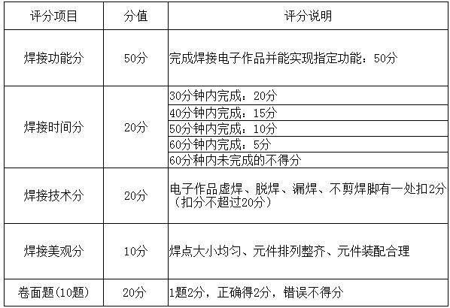
（三）焊接比赛流程及比赛注意事项
1、先发卷面题，参赛选手填写相关信息并答题；
2、现场焊接指定的电子作品，完成后将作品贴上标签和卷面题一起送到指定位置待裁判评分；
3、比赛赛期间选手自带指定焊接工具和器材，现场不提供比赛元件，选手之间不得相互借用和调剂工具和元件；

- 智能家居竞赛（小学、初中、高中）；
（一）比赛形式
采用“理论考查+实践运用”的形式，既考查学生对数字逻辑电路基础理论知识的了解程度知识，又考验了学生的动手实践与创造实践能力。
理论知识的考查时间为15分钟
实践运用的比赛时间为90分钟
（二）理论考查
1．题型形式
理论题采用选择题、判断题、实践题的题型，主要考查学生对基础理论知识的掌握程度。
2．其他要求
参赛选手需要自带考试专用黑色水笔及其他文具。
（三）实践竞赛
1．器材要求
参赛选手使用的器材为 “科睿智能家居数字逻辑电路V1.0”套装。传感器及其它电子模块数量不做限制，但必须为指定器材中的配件。
2．竞赛描述
2.1比赛开始之前公布任务，任务一共有4个。
2.2选手根据任务描述，选用“科睿智能家居数字逻辑电路”中的合适的传感器、逻辑模块、输出设备等进行连线，并将所有的电子模块固定在“底板”上，最终在规定的时间内完成任务并成功演示任务。
例如：任务一，“制作一个按键灯”选手需要成功演示按下按键之后LED灯亮，松开按键LED灯灭这样的效果，既被认定为此任务完成。裁判不会关注选手使用了多少个模块或者使用了何种颜色的LED灯，只注重最终的演示效果。
2.3选手完成所有任务之后举手示意，裁判记录时间分，收起剩余设备及工具，不能再对作品进行任何修改，等待裁判进行评分。选手有更改动作时间分会被取消。
3．竞赛时间
参赛选手须在90分钟内完成作品。
4．评分方法
每个参赛队须在规定时间里完成作拼装、调试之后提交作品。
4.1作品得分：在规定的时间内完成1个任务得25分。
4.2时间得分：每个参赛队在规定时间内完成所有任务并提交作品（举手示意），时间会被记录。如果最终演示任务全部成功，获得时间分，时间分计算方法为“90－提交作品所花时间”（精确到分钟）；若未能完成所有任务，则时间分为0分，任务分按4.1要求计算。
4.3成绩计算方法：每个参赛队的竞赛成绩由“作品分+时间分”构成。
（四）比赛总成绩
各参赛选手的总分＝理论分+实践分。
（五）比赛注意事项
（1）比赛队伍：以个人为队伍进行参赛。
（2）比赛方式：先统一进行理论考查，然后学生自带智能家居套装（散件），进入比赛现场，按比赛要求，在规定时间内完成现场拼装调试
和任务及演示。
（3）比赛期间出现的临时问题，由组委会协商处理。

- STEM电子创意设计竞赛（小学、初中、高中、中职）；
五、比赛场地与任务得分
5.1比赛场地
比赛场地采用彩色喷绘布，尺寸 1.5m*2.6m。红色区域为起始区，蓝色区域为终点区。从场地上的起点区域出发，有一条轨迹线一直延伸到巡迹区域的终点。此条轨迹线由起止线、直线、圆弧等组成，具体形状由组委会在赛前公布。此外，在比赛场地上设立了越野区域，下图是有可能出现的一种场地图形（该图仅供示例参考用，实际场地以比赛公布为准）
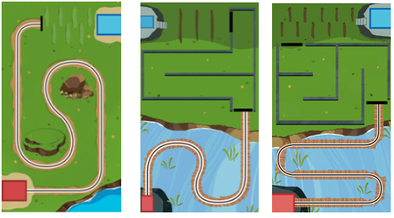
小学 中学 团体
5.2 赛场环境
STEM电子创意设计竞赛赛场地环境为冷光源、低照度、无磁场干扰。但是大赛组织方不保证现场光线绝对不变。现场可能会有照相机或摄像机的闪光灯、补光灯或
者其他赛项的未知光线影响，参赛队在设计机器时应考虑各种应对措施。
5.3参赛队注意事项
现场正式比赛时，赛事现场封闭，仅允许学生队员在场。
参赛选手应该在赛前完成综合编程创意设计制作和调试运行，现场给予一部分时间作为赛前临时检查作品完整和电子元件及传感器功能，比赛内容为演示操作机器完成相应的任务。
参赛选手应以积极的心态面对和自主地处理在比赛中遇到的所有问题，自尊、自重，友善地对待和尊重队友、对手、志愿者、裁判员和所有为比赛付出辛劳的人，努力把自己培养成为有健全人格和健康心理的人。
5.4 场地任务区
小学：
比赛场地共分为两个任务区，分别为巡迹区、越野区。
巡迹区任务——机器从起始区出发，沿着轨迹线穿越河流到达停止线，巡迹区域中，机器必须沿着轨迹线向前运行，当机器的主体结构投影全部脱离了轨迹线，就被认为是脱线运行。当机器沿着轨迹线相反的方向走时，视为挑战失败。
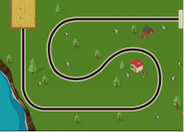
图（小学）巡迹区示意图
越野区任务——机器通过巡迹停止线后，要求机器切换为红外遥控模式，由参赛选手通过红外遥控器进行控制，通过高低不平的路面，抵达终点区。在终点区中机器必须垂直投影均应完全在终点区内，不能超出终点区边线。
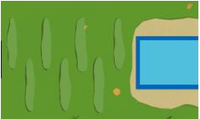
图（小学）越野区示意图

中学：
比赛场地共分为三个任务区，分别为巡迹区、迷宫区、越野区。
巡迹区任务——机器从起始区出发，沿着轨迹线穿越河流到达停止线，巡迹区域中，机器必须沿着轨迹线向前运行，当机器的主体结构投影全部脱离了轨迹线，就被认为是脱线运行。当机器沿着轨迹线相反的方向走时，视为挑战失败。
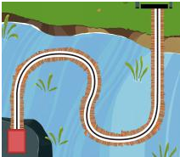
图（中学）巡迹区示意图
迷宫区任务——迷宫区域全程路宽为300mm，壁高240mm，要求机器运用超声波避障通过迷宫到达停止线。在迷宫区域中，机器必须往出口方向运行，当机器往出口相反的方向走时，视为挑战失败。
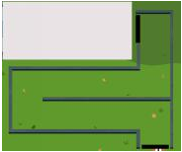
图（中学）迷宫区示意图
越野区任务——机器通过迷宫停止线后，要求机器切换为红外遥控模式，由参赛选手通过红外遥控器进行控制，通过高低不平的路面，抵达终点区。在终点区中机器必须垂直投影均应完全在终点区内，不能超出终点区边线。

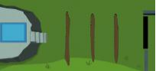
图（中学）越野区示意图
团体：
比赛场地共分为三个任务区，分别为巡迹区、迷宫区、越野区。
巡迹区任务——机器从起始区出发，沿着轨迹线穿越河流到达停止线，巡迹区域中，机器必须沿着轨迹线向前运行，当机器的主体结构投影全部脱离了轨迹线，就被
认为是脱线运行。当机器沿着轨迹线相反的方向走时，视为挑战失败。
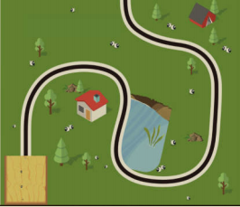
图（团体）巡迹区示意图
迷宫区任务——迷宫区域全程路宽为300mm，壁高240mm，要求机器运用超声波避障通过迷宫到达停止线。在迷宫区域中，机器必须往出口方向运行，当机器往出口相反的方向走时，视为挑战失败。
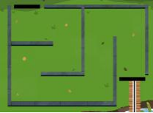
图（团体）迷宫区示意图
越野区任务——机器通过迷宫停止线后，要求机器切换为红外遥控模式，由参赛选手通过红外遥控器进行控制，通过高低不平的路面，抵达终点区。在终点区中机器必须垂直投影均应完全在终点区内，不能超出终点区边线。
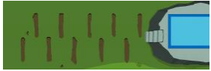
图（团体）越野区示意图
团体赛附加任务：
选手所设计的STEM作品不仅需要进行以上的任务测试阶段，还需在赛前对作品进行有主题式的创意，透过科学(Science)、技术（Technology）、工程（Engineering）与数学（Mathematics）等跨学科知识，来对作品进行设计，利用现有的数码管、光敏、蜂鸣器、微型舵机等元件以及增添DIY结构、素材等，丰富其功能，达到科技创新的目的。
（注：团体赛进行时，两个队员进行操作，一个队员对STEM作品主题进行解说）
5.5调试
宣布比赛开始前，参赛选手有10-20分钟时间进行临时调试和检查作品。参赛选手需要按照赛场秩序，有序地排队进行调试，不遵守秩序的参赛选手可能会被取消参赛资格。调试结束后，参赛作品由裁判封存，参赛选手未经允许不得再接触参赛作品，否则将被取消参赛资格。

六、竞赛作品
本届STEM电子创意设计竞赛对设计和构建机器的原则和要求，参赛前，所有机器必须通过检查。
参加STEM电子创意设计竞赛的机器限用竞赛专用套材。
6.1每位参赛选手只能使用一台按程序运行的机器。
6.2机器上必须标示参赛队员编号。在不影响正常比赛的基础上，机器可进行个性化的装饰，以增强其表现力和容易被识别。
6.3机器的控制器、电机、传感器必须是独立的模块。
6.4机器上的所有零部件必须可靠固定，不允许分离或脱落在场地上。
6.5为了安全，机器所使用的直流电源电压不得超过12V。
6.6不允许使用有可能损坏竞赛场地的危险元件。
6.7机器必须设计成只用一次操作（如，按一个按钮或拨一个开关）就能启动。

七、注意事项
参赛选手检录后方能进入准备区。裁判员对参赛选手携带的器材进行检查。参赛选手不得携带U盘、光盘、无线路由器、手机、相机等存储和通信器材。所有参赛选手在准备区就座后，裁判员把场地图和比赛须知发给参赛队。
参赛选手在准备区不得上网和下载任何程序，不得使用相机等设备拍摄比赛场地，不得以任何方式与教练员或家长联系。

